**AUTOESTUDIO 03**

**Integrantes:**

**Jeimy Alejandra Yaya Martínez**

**Diego Alexander Cardenas Beltrán**

**Universidad Escuela Colombiana de Ingeniería Julio Garavito**  
 **Modelos y bases de datos**  
 **Maria Irma Rozo**

**14/09/2023**

A. ESTUDIO

1. Aprendiendo

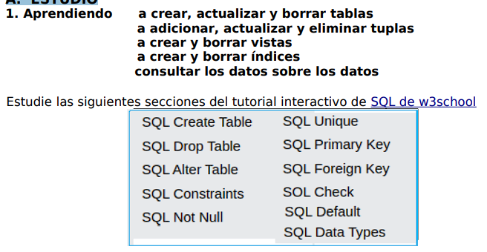

**2. Revisando los tipos de datos Completen la siguiente tabla de equivalencia de tipos de datos. Escriba los tipos usados en el modelo conceptual en SQL estandar y en SQL ORACLE.**

|  |  |  |
| --- | --- | --- |
| **CONCEPTUAL** | **SQL2** | **ORACLE** |
| ENTERO(N) | INTEGER(N) | NUMBER(N, 0) |
| REAL(D,M) | REAL(D,M) | NUMBER(D, M) |
| CARÁCTER | CHAR | CHAR |
| CADENA(N) Fija  CADENA(N) Flexible | CHAR(N)  VARCHAR(N) | CHAR(N CHAR)  VARCHAR2(N) |
| HORA  FECHA  FECHA+HORA | TIME  DATE  TIMESTAMP | TIMESTAMP  DATE  TIMESTAMP |

**3. Practicando la definición de restricciones**

**A. Use la sentencia ALTER TABLE ADD CONSTRAINT para adicionar las restricciones de atributos y las claves de forma independiente a la creación de tablas. Revise el estándar de nombres. (Un ALTER TABLE por cada restricción)**

|  |  |
| --- | --- |
| CREATE TABLE COURSE  (code CHAR(5) PRIMARY KEY,  name VARCHAR(20) NOT NULL UNIQUE,  );  La restricción de llave primaria se debe llamar PK_COURSE  La restricción de llave única se debe llamar UK_COURSE_NAME | ALTER TABLE COURSE ADD CONSTRAINT PK_COURSE PRIMARY KEY (code);  ALTER TABLE COURSE ADD CONSTRAINT UK_COURSE_NAME UNIQUE (name); |
| CREATE TABLE THEMES  (  name VARCHAR(10) PRIMARY KEY,  course CHAR(5) FOREIGN KEY REFERENCES COUNTRIES(code),  hours NUMBER(3) CHECK (stars>=1) )  La restricción de llave primaria de debe llamar PK_THEMES  La restricción de llave foránea debe llamarse FK_THEMES_COURSES  La restricción de chequeo de tipo debe llamarse CK_THEMES_HOURS | ALTER TABLE THEMES ADD CONSTRAINT PK_THEMES PRIMARY KEY (name);  ALTER TABLE THEMES ADD CONSTRAINT FK_THEMES_COURSES FOREIGN KEY (course) REFERENCES COURSES(code);  ALTER TABLE THEMES ADD CONSTRAINT CK_THEMES_HOURS CHECK (hours >= 1); |

## INVESTIGANDO SQL Developer

Considerando la herramienta SQL Developer

* Investigue las funcionalidades básicas de la herramienta.
* Conexiones: Podemos establecer y probar diferentes conexiones con bases de datos, incluyendo otras que no sean Oracle. Podemos guardar los datos de conexión de todas las bases de datos que usemos. Según el parámetro “Tipo de Conexión”, podemos introducir los datos de conexión manualmente, elegir una base de datos del archivo tnsnames.ora o usar una URL de JDBC. Es importante saber que SQL Developer necesita una versión de Oracle 9i o superior para funcionar correctamente. Con Oracle 8 hay algunas opciones que no están disponibles, así que no se recomienda su uso.
* Modelo E/R: Se puede hacer con la opción Herramientas - Data Modeler. Hay que tener creadas las claves primarias y foráneas antes. Se muestra la estructura de las relaciones, pero no se pueden crear en ese momento.

Objetos:

Podemos acceder a varios objetos, como por ejemplo:

* + Tablas, vistas e índices.
  + Paquetes, procedimientos, funciones y disparadores.
  + Tipos.
  + Secuencias.
  + Vistas materializadas y logs.
  + Links de la BD.
  + Directorios.
  + Esquemas XML.
  + Papelera de reciclaje (con 10g o superiores)
  + Otros usuarios.
  + Para ver varios objetos a la vez, se usa un sistema de pestañas. Así podemos analizar varios objetos al mismo tiempo.

Además, los objetos del mismo tipo están agrupados bajo un mismo nodo del árbol de visualización. También podemos aplicar filtros a cada nodo para ver solo lo que nos interesa.

* Creación de objetos: Se pueden crear diferentes tipos de objetos, como:
* Tablas externas.
* Tablas organizadas por índice.
* Tablas temporales.
* Tablas particionadas (Range, Hash y List)

1. Indique sus ventajas y desventajas sobre otras herramientas similares.

Ventajas:

SQL Developer es una herramienta que me permite trabajar con bases de datos Oracle de una forma más fácil y cómoda. Con SQL Developer puedo hacer muchas cosas, como:

* Ejecutar consultas para obtener información de las bases de datos, modificar los datos, crear nuevos objetos o cambiar los que ya existen, pasar los datos de un formato a otro, etc.
* Usar un panel DBA que me ayuda a administrar las bases de datos, por ejemplo, crear y gestionar usuarios, controlar el espacio y los recursos, auditar las actividades, etc.
* Usar SQL Developer Data Modeler, que es una solución para diseñar y modelar las bases de datos. Con esta herramienta puedo crear modelos lógicos, relacionales, físicos y dimensionales, y compararlos entre sí.
* Integrar SQL Developer con otras aplicaciones web, como Oracle REST Data Services o Oracle APEX, que me permiten crear servicios web o aplicaciones web con las bases de datos Oracle.
* Migrar bases de datos de otros sistemas a Oracle Database, usando un asistente que me guía paso a paso.

Desventajas:

* Interfaz compleja: SQL Developer tiene una interfaz difícil que puede hacer que algunos usuarios se sientan incómodos al trabajar con la base de datos1.
* Costo: Algunas versiones de SQL Developer son costosas y, por lo tanto, los programadores no pueden acceder a ellas1.
* Inconsistencia e incompatibilidad de datos: SQL Developer tiene problemas con el tiempo y la sintaxis de datos, la concatenación de cadenas y la sensibilidad de caracteres en algunas áreas. El lenguaje es complejo y tiene una estructura similar a COBOL2.

### Instalando

Instale la herramienta SQL Developer. ¿Son claras las instrucciones de instalación? ¿Se le presentó algún problema?

Son claras las instrucciones y no se presentó ningún problema.

### Arrancando

Realice y explique cómo se deben realizar las siguientes acciones:

* + Establecer una conexión con el motor ORACLE de la ESCUELA
  + Consultar toda la información posible que hay en su cuenta

1. Se debe instalar el SQL Developer en el siguiente link: <https://docs.oracle.com/en/database/oracle/sql-developer/19.2/>
2. Después también se intala el [Oracle XE](http://www.oracle.com/technetwork/database/database-technologies/express-edition/downloads/index.html) que también tiene adjunto el link.
3. Depues abrimos el SQL Developer
4. Imagen

Abrimos la aplicación y después le damos donde ets el sibmolo de + y color verde, depues nos sale la siguiente pestaña:

En name: ponemos el nombre de cómo queremos identificar la conexión ejemplo nepes

En usuario y contraseña ponemos el acrónimo bd______ y seguido de eso el número de nuestro carné. En el siguiente apartado:

En nombre del host ponemos granate.is.escuelaing.edu.co si nos queremos conectar al de la escuela o localhost si queremos la conexión remota en puerto lo dejamos igual y en SID ponemos ORCL para que al final quede asi con todos los datos ingresados:

Y le damos en conetar, para posterior mente ver en el apartado de Oracle conexiones lo siguiente:

Mostrando toda la información de la cuenta:

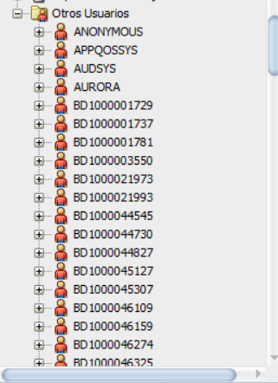

## PRACTICANDO. [University Timeables](https://sqlzoo.net/wiki/Neeps) (TERMINADO)

Para escribir el primer archivo de comandos .sql vamos a crear un subconjunto de la base de datos de

[**University Timeable**](https://sqlzoo.net/wiki/Neeps)**s.** Lsa tablas a incluir son : staff, modle, event, teaches, occurs

Consultar especificaciones de entrega en el vínculo moodle: [***Estructura y Restricciones declarativas***](https://campusvirtual.escuelaing.edu.co/moodle/mod/wiki/create.php?wid=228&group&uid=0&title=Proyecto)

Los comandos deben quedar en un único archivo. Las diferentes secciones se deben separarse con los comenarios definidos entre parentesis.

Paso a paso, escriban los comandos y pruebenlos.

* Crear la base de datos ciclo uno sin restricciones (Tablas)
* Adicionar las restricciones declarativas a la base de datos (Atributos, Primarias, Únicas, Foraneas)
* Poblar la base de datos con los datos iniciales (PoblarOK) **Automaticen la generación de las instrucciones INSERT.** Dejen en el archivo las consultas correspondientes en comentarios.
* Probar algunas restricciones declarativas NoOK (PoblarNoOK)
* Probar cinco consultas pertienentes para esta nueva base de datos.1(Consultas)
* Despoblar la base de datos (XPoblar)
* Eliminar toda la información de la base de datos (XTablas)

Bibliografía

Techlandia. (s.f.). Obtenido de https://techlandia.com/ventajas-desventajas-oracle-sql-lista_464674/

tutorialspoint. (s.f.). Obtenido de https://www.tutorialspoint.com/sql/sql-alter-command.htm

Wordpress. (s.f.). Obtenido de https://mape309site.wordpress.com/2017/11/15/ventajas-y-desventajas-de-mysql-oracle-visual-foxpro-y-access/